113 專題會議 第十八次 會議紀錄

**開會時間：**2024/4/12 (五)

**開會地點：**星巴克

**會議記錄：**葉千熏

**會議人員：**林宏仁老師、楊翊萍、陳妤瑄、葉千熏、楊喬羽

**會議事項：**

1. 要有許多「支持」、「建議」的功能，吸引使用者用我們的產品:
   * 前後對照圖的部分，老師有提出是否能用AI生成減肥成功後的照片，來激勵使用者減肥。
2. 站在使用者角度思考:

* 省時料理:使用者可能是下班後很累的上班族，所以食譜要能夠讓他們做起來沒有負擔。
* 控制預算:讓使用者知道食譜需要的價錢，讓他們能選擇出更適合的食譜。
* 提前準備:使用者可能會在周末買好一整個禮拜的食材，我們的產品要能夠幫助他們在買菜時買好所需要的食材，並提供食材的預算。

1. 開會的照片：

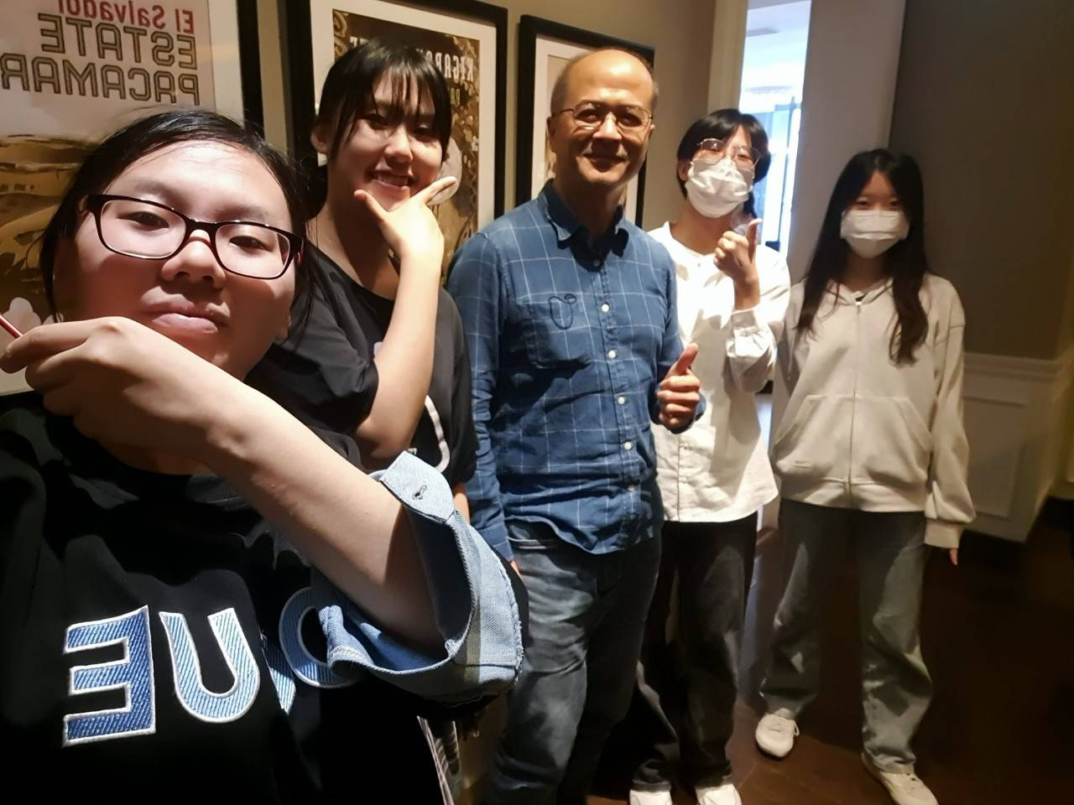

1. 下次開會時間：

meeting ：2024/05/03 (五) 1:30 PM